**第五单元达标测试卷**

一、我会填空。(每空2分，共22分)

1．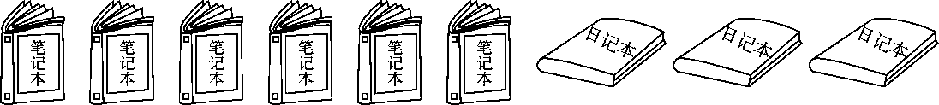

日记本有(　)本，笔记本有(　)本，笔记本的本数是日记本的(　)倍。

2．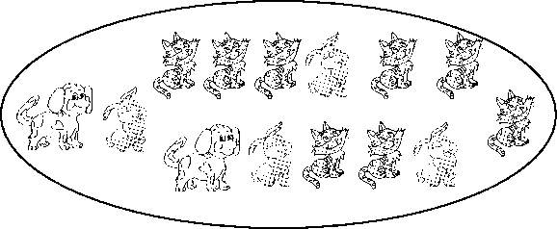

(1)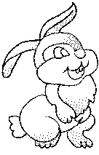的只数是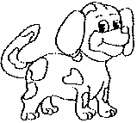的(　　　)倍。

(2)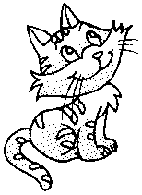的只数是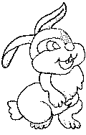的(　　　)倍。

3．，的个数是的5倍，草莓有(　　　)个。

4．有5片花瓣，3朵这样的花有(　　　)片花瓣。

5．6个3的和可以说成3的(　　　)倍，7的4倍可以说成(　　　　)个(　　　)的和。

6．同学们进行拍球比赛，冬冬拍了8下，明明拍了24下，明明拍的下数是冬冬的(　　　)倍。

二、我会操作。(每题4分，共8分)

1．画○，使○的个数是△的3倍，并填一填。

第一排：△△△△

第二排：_________________________________________________

第二排4个○为一组，要画(　　　)组，一共要画(　　　)个○。

2．照样子圈一圈，填一填。

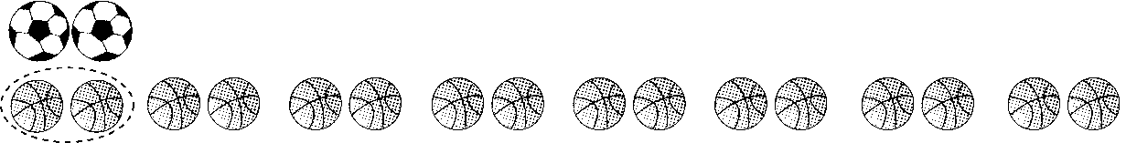

的个数里有(　　　)个2，的个数是的(　　　)倍。

三、我会看图列式。(每题4分，共12分)

1.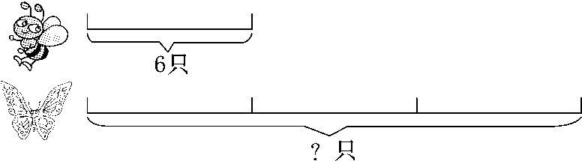

________________________________________________________

2.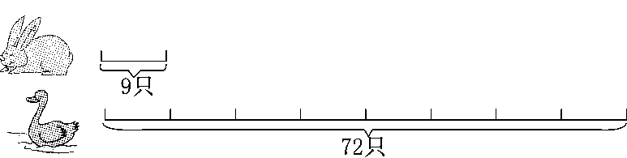

鸭的数量是兔的几倍？

________________________________________________________

3.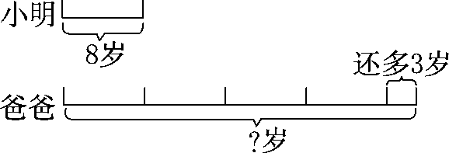

________________________________________________________

四、我会解决问题。(3题10分，其余每题5分，共20分)

1．大客车准乘多少人？　　　　　　　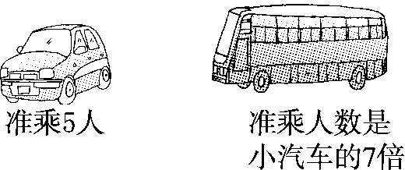

2．采松果。

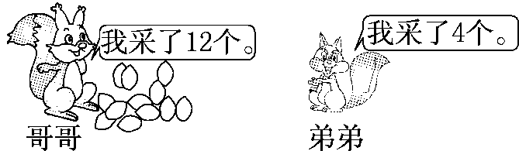

松鼠哥哥采松果的个数是弟弟的几倍？

3．动物们参加动物乐园联欢会。

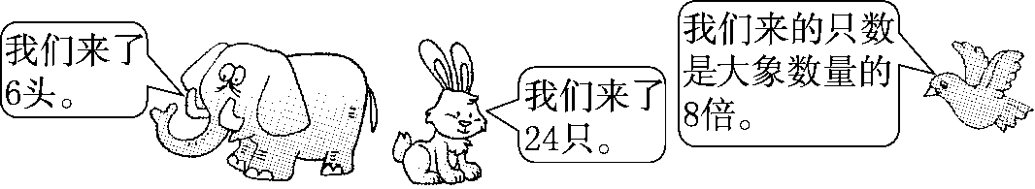

(1)小鸟来了多少只？

(2)小兔的数量是大象的几倍？

(3)你还能提出其他数学问题并解答吗？

五、填一填，涂一涂。(1题4分，2题6分，共10分)

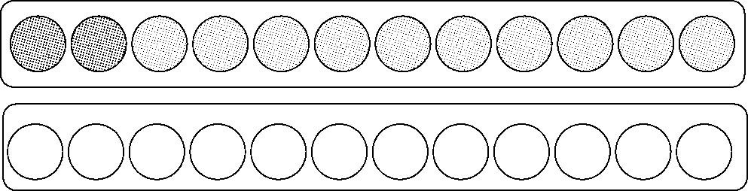

1．第一行的个数是的(　　　)倍。

2．请给第二行的涂上两种不同的颜色。再根据自己的涂色结果，提出一个数学问题并解答。

六、把一根绳子对折三次后，每段长5分米。这根绳子原来长多少分米？(9分)

七、解决问题。(3题7分，其余每题6分，共19分)

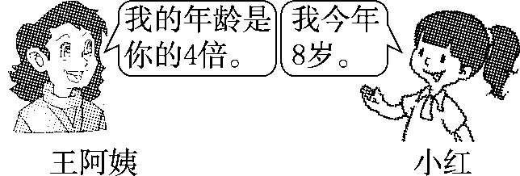

1．(变式题)(1)王阿姨今年多少岁？

(2)两年前，王阿姨的年龄是小红的多少倍？

2．元旦快到了，同学们要用气球来装饰教室，要使红气球的数量是蓝气球的5倍。

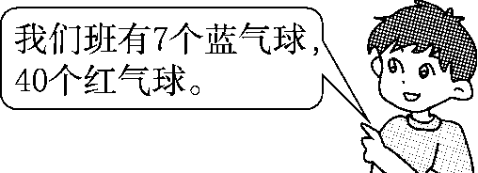

(1)如果蓝气球的数量不变，需要增加或减少多少个红气球？

(2)如果红气球的数量不变，需要增加或减少多少个蓝气球？

3.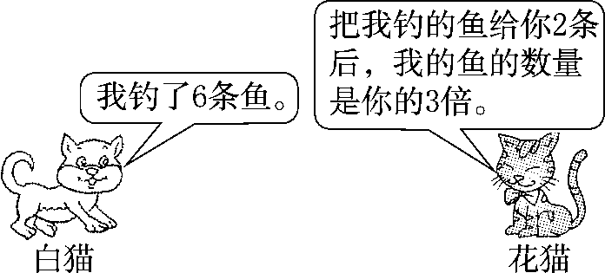

花猫钓了多少条鱼？

**答案**

一、1．3　6　2

2．(1)2　(2)2

3．15　4．15

5．6　4　7

6．3

二、1．画○略。 3　12

2．圈一圈略。 8　8

三、1．6×3＝18(只)

2．72÷9＝8

3．8×4＋3＝35(岁)

四、1．5×7＝35(人)

2．12÷4＝3

3．(1)6×8＝48(只)

(2)24÷6＝4

(3)(答案不唯一)小鸟比小兔多来了几只？

48－24＝24(只)

五、1.5　2.略。(答案不唯一)

六、2×2×2×5＝40(分米)

七、1．(1)8×4＝32(岁)

(2)32－2＝30(岁)　8－2＝6(岁)　30÷6＝5

2．(1)7×5＝35(个)　40－35＝5(个)

需要减少5个红气球。

(2)40÷5＝8(个)　8－7＝1(个)

需要增加1个蓝气球。

3．(6＋2)×3＝24(条)　24＋2＝26(条)